Escuela Normal de Educación Preescolar

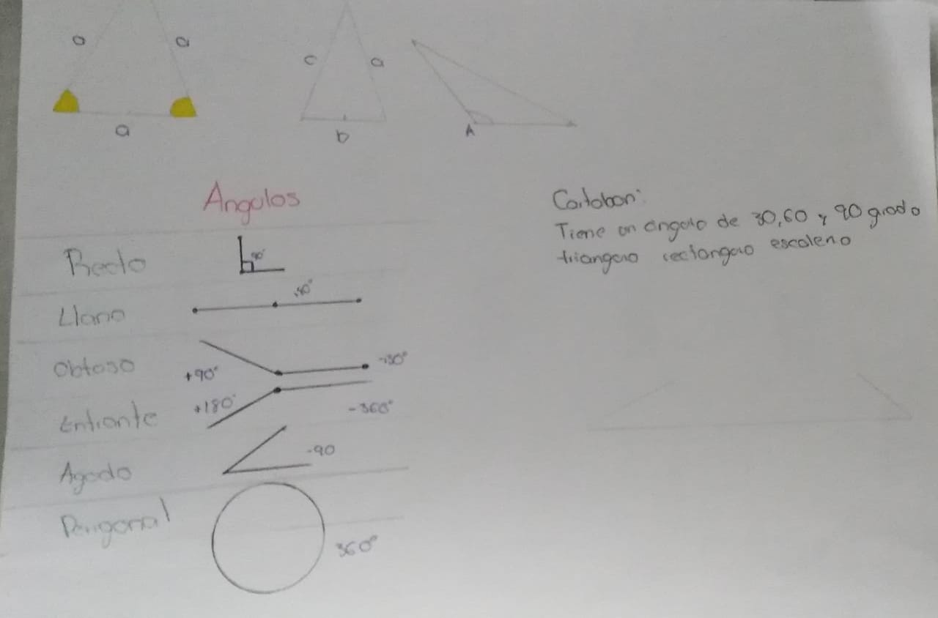Lluvia Yamilet Silva Rosas #16

